平成 年 月 日
〒
住所；

医院・病院
〒 住所：
病院名：
電 話
ＦＡＸ

先生侍史

診療科名 小児科
医師氏名 印

患者氏名 生年月日 年 月 日生 性別 男性／女性
(ID )
（0 歳）
患者住所

電話番号 －

傷病名
B型肝炎ウイルスキャリアの母親より出生した児
紹介目的
B型肝炎母子感染予防処置の継続に関して
既往歴及び家族歴・症状、治療経過及び検査結果

平素より大変お世話になっております。
当院で、B型肝炎キャリアの母親より出生した児に対し、ワクチン接種を行っております。今後のワクチンの継続投与をお願いいたします。尚、当院で行ったワクチンの接種日、薬剤は以下の通りになっておりますので、ご参照いただければ幸いです。

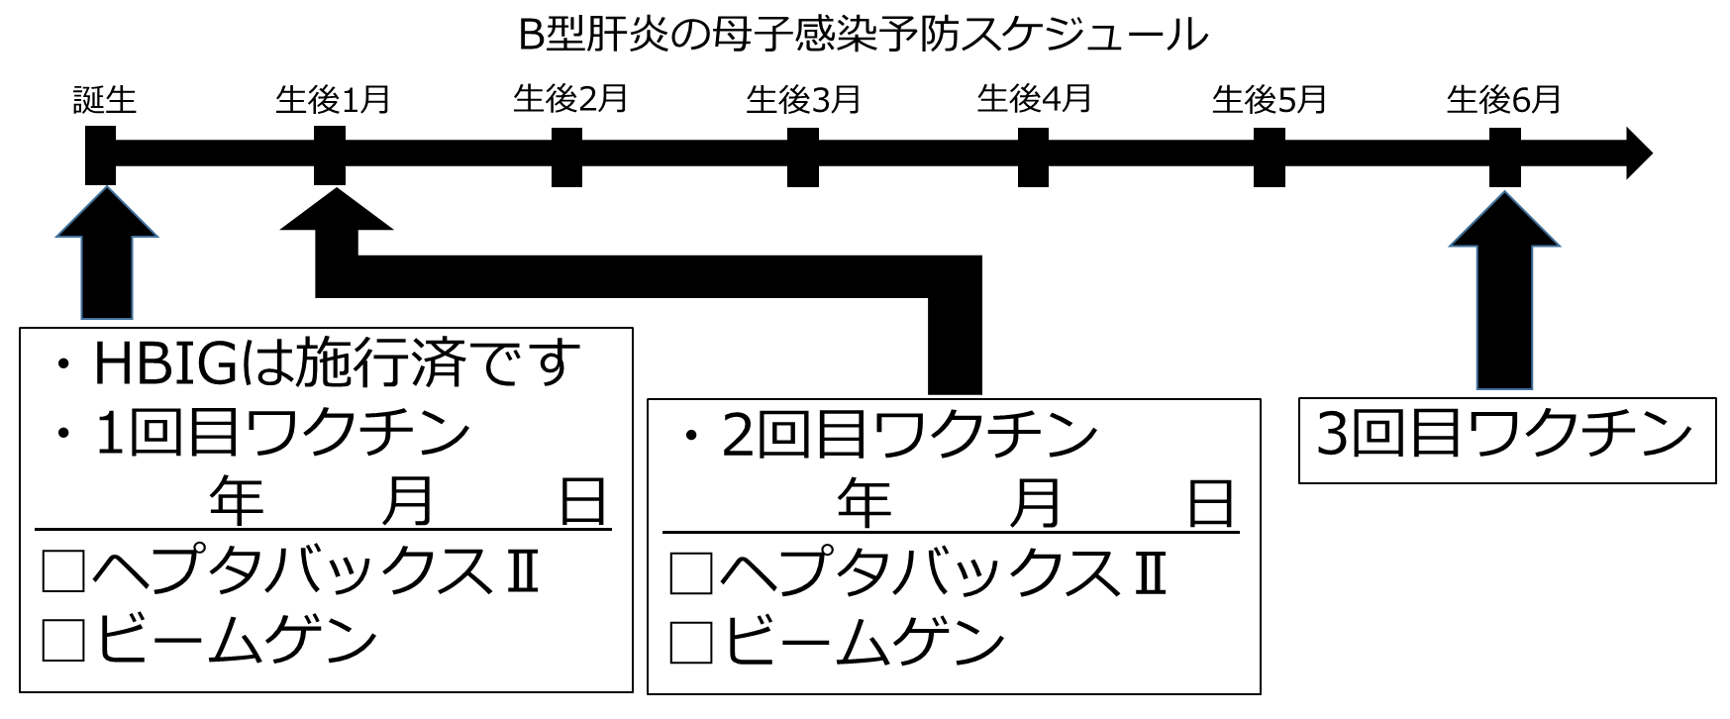

＊ワクチン接種後のHBs抗原、HBs抗体の確認もお願いいたします。

ご不明な点は まで連絡ください。

